Datenübertragung per Laser

Unter der Verwendung der Manchester-Codierung



Ein Projekt von

Mario Mauerer
Dezember 2005

Inhaltsverzeichnis

Kapitel 1: Ziele des Projektes und Zeitplan

Kapitel 2: Grundlagen der Manchester-Codierung
2.1: Anwendung der Manchester-Codierung in diesem Projekt

Kapitel 3: Verwendete Hardware
3.1: Aufbau des Senders
3.2: Aufbau des Empfängers
3.3 Probleme, die es zu lösen galt und die noch bestehen

Kapitel 4: Die Software
4.1: Das Programm vom Sender
4.2: Das Programm vom Empfänger

Kapitel 5: Zusammenfassung und Fazit

Kapitel 7: Fotografien

Kapitel 1: Ziele des Projektes und Zeitplan

Die Idee zu diesem Projekt kam mir ganz spontan. Ich hatte noch eine alte Laserdiode aus einem Laserpointer auf meinem Schreibtisch herumliegen und wollte sie einfach mal gebrauchen. Da kam mir die Idee, ich könnte doch damit Text durch die Gegend senden.
Mein Ziel war es von Anfang an, dass man beim Sender Text an einem LCD eingeben kann und dass dieser Text dann beim Empfänger ausgegeben werden soll.
Begonnen hab ich Mitte November 2005.
Das Projekt wurde für erfolgreich beendet erklärt am 15.1.2006
Es stecken also genau 2 Monate Forschung und Entwicklung dahinter.

Kapitel 2: Grundlagen der Manchester-Codierung

Die Frage war natürlich, wie ich die Daten vom Sender zum Empfänger befördern kann. Im Internet stiess ich dabei auf die sogenannte Manchester-Codierung. (Abkürzung: MC). Bei dieser Methode werden die Daten in Flankenwechseln „verpackt“. Dies soll an folgendem Bild gezeigt werden, es zeigt den Flankenverlauf des Datensignals und deren Inhalt.
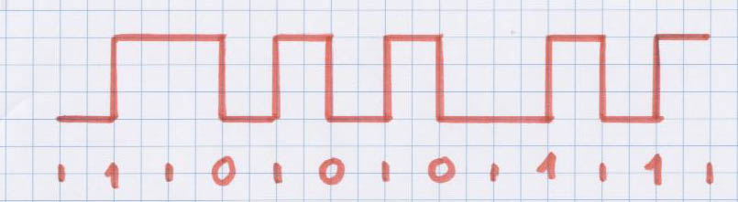

In diesem Beispiel wird die Bitfolge 100011 dargestellt, die mittels Manchester-Code codiert wurde.
Man sieht, dass das Signal in Abtastzeiträume unterteilt wird, die mit den kleinen Strichen dargestellt sind (ein Zeitraum ist hier 4 Häuschen breit). Die datentragende Flanke wird jeweils zur Mitte dieses Abtastzeitraumes erwartet. Eine steigende Flanke steht für eine logische 1. Eine fallende dagegen für eine logische 0. Damit man mehrere Nullen nacheinander schicken kann, muss man den gefallenen Signalpegel wieder auf das höhere Niveau bringen. Dies tut man genau in dem Zwischenraum der beiden Abtastzeiträume. So wird diese Flanke nicht als Signalflanke gewertet, die darauffolgende hingegen schon, da sie wieder im Abtastzeitraum liegt.
Diese Codierung hat den Vorteil, dass niemals mehr als 2 Abtasteinheiten lang der gleiche Signalpegel anliegt, wir haben also stets Flankenwechsel im Signal. Dies hat den Vorteil, dass sich der Empfänger auch noch während der Datenübertragung dem Signal anpassen kann und somit nicht „aus dem Takt fällt“.

Kapitel 2.1: Anwendung der Manchester-Codierung in diesem Projekt

Ich hab mich also entschlossen, die MC für die Datencodierung zu verwenden, da genügend Flankenwechsel vorhanden sind und sich der Empfänger somit mit dem Sender gut synchronisieren kann und so während der gesamten Übertragung nicht mit seinen Abtastzeiträumen „verrutscht“. Für die Übertragung hab ich mir das folgende Schema erforscht.

Damit der Empfänger weiss, wie lange er die Abtastzeiträume berechnen soll, schicke ich vor dem Daten-Code zuallererst eine sogenannte Präambel. Sie besteht aus folgender Bitfolge: 01010101, sie ist somit genau 1 Byte lang. Sie wird nicht per MC-Verfahren codiert. Wie sie grafisch dargestellt aussieht, lässt sich in folgender Grafik sehen. Das letzte Bit der Präambel muss eine 1 sein, denn das folgende Byte beginnt mit einer 0 als erstes Bit, somit haben wir einen Flankenwechsel, die der Empfänger zum zählen benutzt. Dazu aber später mehr. Die Präambel gibt dem Empfänger die Möglichkeit, die Abtastzeiträume der folgenden Daten-Bytes zu bemessen.
Nach der Präabmel folgt 1 Byte, das die numerische Anzahl der folgenden Daten-Bytes repräsentiert. Wenn ich also z.B. 3 Buchstaben senden möchte, dann enthält das erste Byte nach der Präambel eine 3, es hat also folgende Bitfolge: 00000011
Damit weiss der Empfänger, wann er mit empfangen aufhören soll, nämlich dann, wenn alle Bytes übertragen wurden. Nach diesem „Prüfbyte“ folgen dann die Daten-Bytes, pro Buchstabe 1 Byte. Doch dazu mehr im Kapitel 4.1.
Das folgende Bild zeigt grafisch die Zustände, die der Laser bei der Übertragung durchläuft. Zuerst die Präambel, dann das Prüfbyte und zuletzt der Datenstrom. Das Prüfbyte und der Datenstrom sind Manchester-codiert.

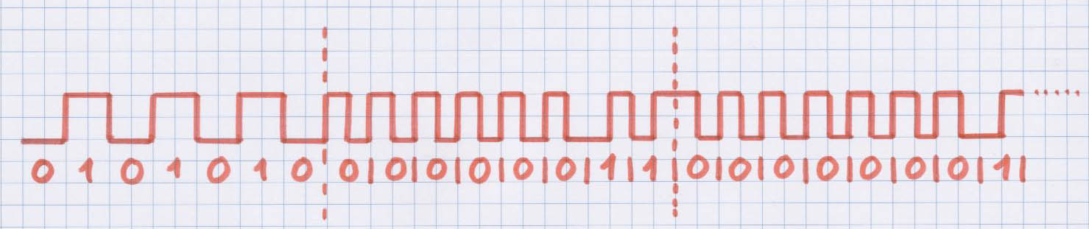

Präambel Prüfbyte eines von 3 Datenbytes

Ganz links in diesem Bild sieht man die Präambel. Mit ihr erkennt der Empfänger die Zeitabstände, mit der die Flankenwechsel kommen. Danach folgt das Prüfbyte. Es enthält hier eine 3 (In Binär: 00000011), es werden also noch 3 Daten-Bytes folgen, die der Empfänger auswerten muss, und nach deren Übertragung er anhalten muss.
In der Zeichnung sieht man nur 1 Datenbyte, es repräsentiert eine 1. Für die Verarbeitung der Daten siehe Kapitel 4.

Kapitel 3.1: Aufbau des Senders

In diesem Kapitel wollen wir uns dem hardwaremässigen Aufbau des Senders widmen.
Der Text, den es zu senden gilt, soll an einem LCD-Display eingegeben werden können. Ich verwende dazu ein 2x20er LCD. Die Eingabe soll aus insgesamt 5 Tasten bestehen: mit „Up“ und „Down“ werden die Buchstaben ausgewählt, mit „Enter“ wird die nächste Textstelle angewählt und der vorige Buchstabe bestätigt, und mit „Send“ wird der Text übertragen. Zudem soll es zwei Schalter geben, einen, um den Empfänger mit Strom zu versorgen, und einen, um den Laser dauerhaft anzuschalten, dies ist nötig, damit man den Strahl sauber auf den Empfänger ausrichten kann. Zudem gibt es noch einen „Reset“-Knopf, mit dem der AVR resettet wird. Ich verwende einen ATmega8, der mit genau 6 MHz getaktet wird. Die Spannungsversorgung erfolgt über einen ca. 1000 mAh-NiCd-Akku, dessen Spannung über einen 7805-Regler reguliert wird. Der Akku kann über einen Anschluss im Gehäuse geladen werden.
Der Status des Programms wird über zwei Leds ausgegeben. (Sending/Ready)
Die Laserdiode wird mit einem Hexfet angesteuert. Dies ist ein N-Kanal Mosfet, der schon bei 5V an Source voll durchschaltet. Die Laserdiode hat intern schon einen Vorwiderstand, ich ergänzte ihn noch mit 14 Ohm, um sie etwas zu schonen. Die Diode zieht mir bei einem Betriebsstrom von 5V etwa 30mA. Die Schaltung insgesamt verbraucht im laufenden Betrieb etwa 200mA.

Dies wäre auch schon der gesamte Aufbau des Senders. Untergebracht ist er in einem Plexiglasgehäuse. Die Platine wurde aus einem Lochraster aufgebaut, da ich (noch) keine Platinen ätzen kann.

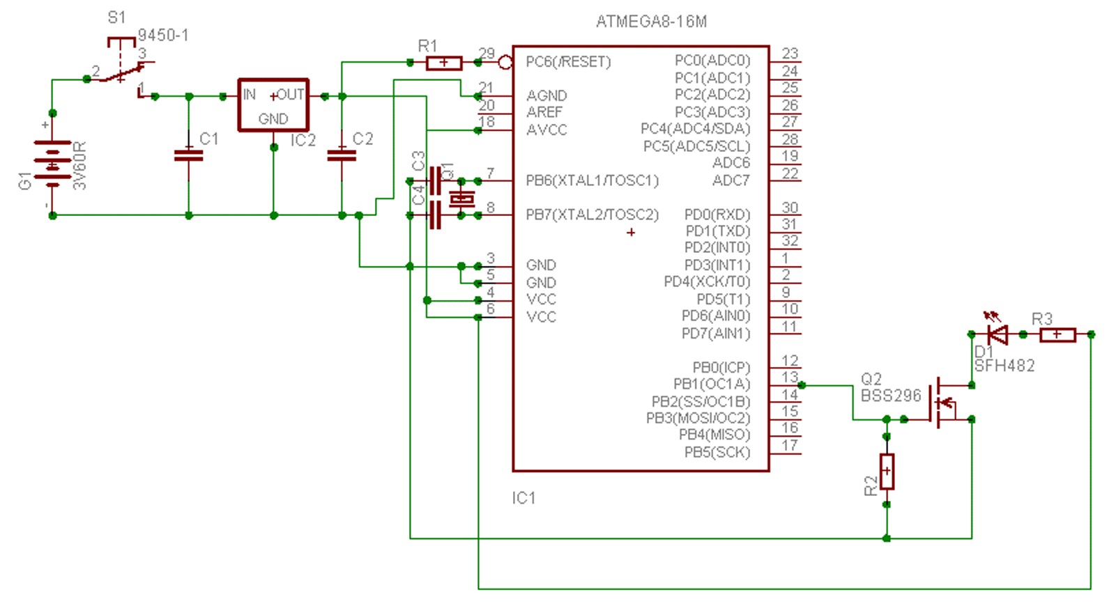

Im Schaltplan fehlen die Schalter und Taster für die Menüführung sowie die Ansteuerung des LCD.

Kapitel 3.2: Aufbau des Empfängers

Der Empfänger war nicht ganz so einfach zu konstruieren wie der Sender. Zuerst einmal musste ich ein Bauteil finden, dass mir den Laserstrahl erkennen kann. Ich erfuhr, dass Fototransistoren dafür zu langsam seien, ich verwende daher eine Fotodiode. Eine Fotodiode ist wie eine normale Diode, nur liegt hier der P-N-Übergang unter einer Glassscheibe. Wenn nun Licht auf diesen Übergang fällt, wird die Diode in Sperrrichtung etwas leitend, es handelt sich aber um sehr geringe Ströme. Die Diode wird also in Sperrrichtung betrieben, je stärker sie bestrahlt wird, umso mehr leitet sie den Strom. Sie eignet sich also perfekt für meine Anwendung.
Den geringen Strom muss man noch verstärken. Dies bewerkstellige ich mit einem Operationsverstärker (LM 324N). Das folgende Bild zeigt die Funktionsweise eines solchen Strom-Spannungs-Wandlers, denn ich brauche ja eine Spannung, die ich auswerten möchte.
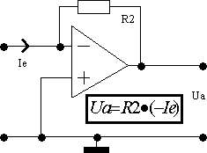
Der Operationsverstärker verstärkt immer die Differenz der Spannung, die zwischen seinen Eingängen anliegt. Je nach Polung dieser, wird der Ausgang negativ oder positiv. Dies ist auch der Grund, warum der OPV eine doppelte Versorgungsspannung braucht. Ich betreibe meinen mit +8V und -8V gegenüber GND.
Die Fotodiode hängt mit ihrer Anode an -8V, der Strom, der von ihr kommt, ist „Ie“ im Bild.
Er fliesst über R2 in den Ausgang und von dort zur positiven Eingangsspannung.
Der OPV verstärkt ja, wie schon erwähnt, die Spannungsdifferenz seiner Eingänge. Der Strom, der am invertierenden Eingang „vorbeifliesst“, kommt von der negativen Versorgungsspannung. Und da der nichtinvertierende Eingang an GND liegt (somit positiver als der invertierende Eingang ist), wird die Ausgangsspannung auch positiv sein. Wenn nun dieser Strom von -8V in den positiven Ausgang fliesst, dann entsteht über R2 ein Spannungsabfall. Je höher der Ausgang seine Spannung regelt, und das tut er automatisch, denn er verstärkt die Differenz der Eingänge, die noch vorhanden ist, desto mehr steigt das Potential am invertierenden Eingang. Wenn der invertierende Eingang soweit gehoben ist, dass er auf GND-Potential liegt, dann hört der OPV auf zu verstärken, denn es gibt keine Differenz an den Eingängen mehr. Es stellt sich eine positive Ausgangsspannung ein, die mit der im Bild vorhandenen Formel berechnet werden kann.
Der Diode hab ich noch einen zusätzlichen „Vorwiderstand“ spendieren müssen, damit ich eine für mich brauchbare Ausgangsspannung am OPV erhielt. Der Rückkopplungswiderstand beträgt 12.4 k, der „Vorwiderstand“ 33k.

Doch ein Problem gab es noch: Der OPV braucht +8V und -8V gegenüber Masse, und der AVR muss auf der gleichen Masse liegen, da wir den Komparator noch brauchen werden (Mehr dazu im Kapitel 4).
Also musste ein gescheites Netzteil her, mit symmetrischen Versorgungsspannungen und einer gemeinsamen Masse. Dieses Netzteil basiert auf einem Trafo, der über einen Gleichrichter seine Halbwellen auf zwei Elkos verteilt. So kriegt man eine symmetrische Versorgung. Auf der Platine liegen also ein 7808, für die +8V, ein 7908, für die -8V, ein 7805 für die +5V für den ATMega8 und zuletzt noch ein LM317T, der 3.2V für das Nokia-Display generiert.

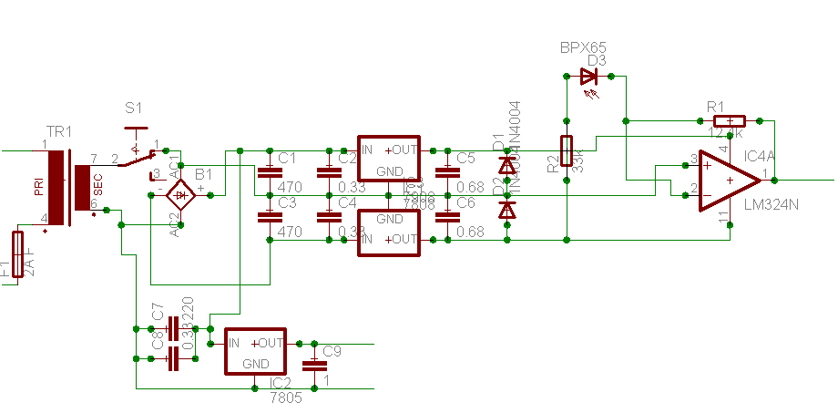
Das folgende Bild zeigt den Schaltplan des Empfängers, komplett mit Netzteil und Fotodiodenschaltung.

Im Schaltplan fehlt aber der ATMega8, den ich auch im Empfänger verwende. Der Ausgang des Operationsverstärkers liefert, bei voller Laserbestrahlung, etwa 3.6V gegenüber GND. Er geht an den Komparatoreingang des Mega8, der mit der internen Referenz von 2.56V betrieben wird. Wird die Diode also beleuchtet, merkt dies der Komparator. Dazu mehr im Kapitel 4.

Der Text, den der Empfänger empfängt, wird über ein Display des Nokia 3330 – Handys ausgegeben. Sobald er den vollen Text empfangen hat, zeigt er diesen an.
Dann kann man den Empfänger mit einem Reset-Knopf zurücksetzen und einen neuen Text empfangen.
Zudem wird der Status des Empfängers über zwei Leds ausgegeben (Ready/Text received)

Kapitel 3.3: Probleme, die es zu lösen galt und die noch bestehen

Das grösste Problem war eigentlich die Versorgung und die Anwendung des OPAmps in Verbindung mit der Photodiode, sie verschlang recht viel Zeit. Zudem ist sie schwer und sperrig und braucht einen Steckdosenanschluss. Sie ist also noch unpraktisch für die Portabilität des Empfängers. Dies müsste man noch verbessern, am Besten wäre ein Batteriebetrieb. Sonst finde ich, ist mir der Empfänger gut gelungen, die Sache mit dem Komparator funktioniert einwandfrei.

Beim Sender macht mir die Laserdiode etwas Sorgen. Ich schalte sie immer vollständig an und aus, was ihr nicht gerade unbedingt gut tut. Man sollte sie immer leicht leuchten lassen, und dann auf volle Leistung aufdrehen und wieder zurückregeln. Dies wäre besser für die Diode.
Beim Sender gab es sonst keine nennenswerten Probleme, die es zu lösen galt.

Kapitel 4.1: Die Software vom Sender

Damit wir sehen können, was der Sender tun muss, gibt’s hier nochmals die Abbildung des Übertragungs-Schemas.

Präambel Prüfbyte Datenstrom

Der Sender muss also zuerst die Präambel, dann das Prüfbyte und zuletzt die Daten senden.
Den Text, den man senden möchte, kann man mit 3 Tasten eingeben, eine erhöht den Buchstaben (Up-Taste), eine geht zurück(Down-Taste) und mit der dritten kann man den Buchstaben bestätigen und zum nächsten springen (Enter-Taste). Mit der Send-Taste wird der Text dann übertragen. Mit Reset wird der AVR zurückgesetzt und man kann neuen Text eingeben, falls man sich vertippt hat. Da ich die Daten mit einem Laser übertrage, muss ich ihn gemäss dem obigen „Muster“ an- und abschalten, immer zum rechten Moment. Wenn der Laser an ist, entspricht das einem High-Bit, wenn er aus ist, entspricht das einem Low-Bit. Vom Empfänger werden dann die Flanken ausgewertet, wie das bei der Manchester-Codierung üblich ist.

